2019- 2020 учебный год

«Бывших учителей не бывает»!
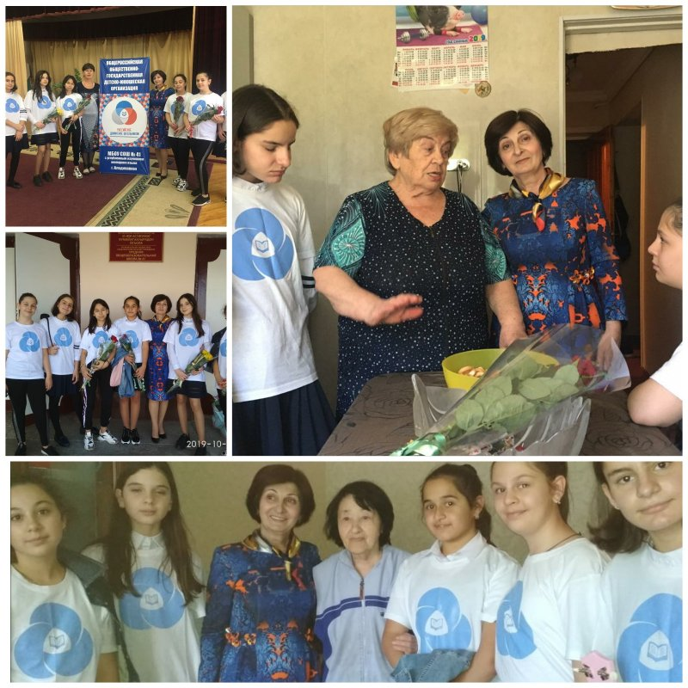
Бывших учителей не бывает - они всю жизнь служат своему делу
5 октября 2019г. в рамках празднования Дня учителя, обучающиеся РДШ МБОУ СОШ№41 -7&quot;Б, наставник волонтеров школы - Годжиева Ж. Б. приняли участие в акции «Бывших учителей не бывает»! В День учителя хотим поздравить вас и сказать, что бывших учителей не бывает. Все дети будут помнить, и благодарить вас за полученные знания, за проявленную заботу и терпение, за оказанную поддержку и понимание. Желаю вам всем большого счастья, уважения, радости каждый день и крепкого здоровья.

Всемирный день психического здоровья. Акция «Милосердие»

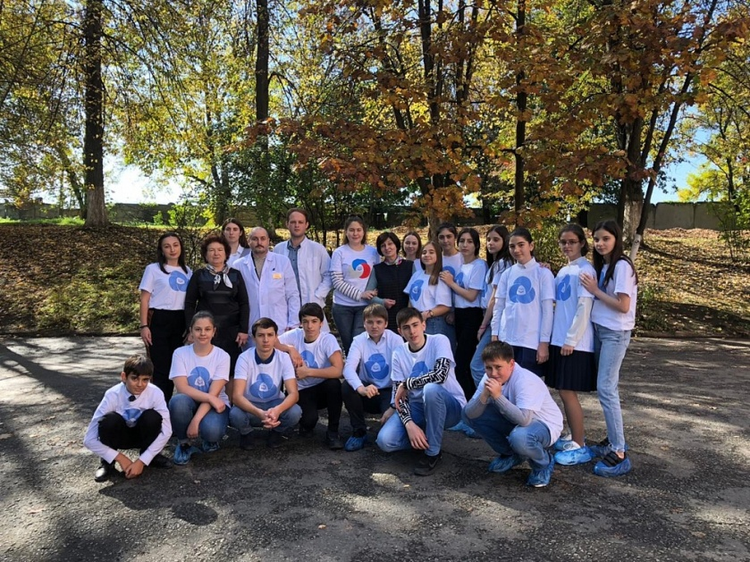
10 октября 2019г. Международный день психического здоровья.
К этому дню волонтеры города приурочили акцию "Милосердие" для особенных детей совместно с Волонтерами - медиками из СОГПИ. Наши обучающиеся РДШ МБОУ СОШ№41 -7"Б" и 9"А" приняли активное участие в этой акции, наставник волонтеров школы - Годжиева Ж. Б..
Волонтеры подготовили для ребят игры конкурсы подарки - сладости. Нам ребята оказали теплый прием и выразили пожелание вновь встретиться.

«Лидер XXI века»
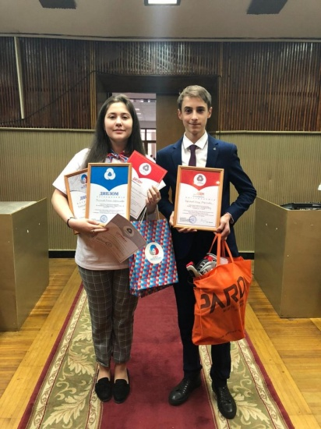
17 октября 2019г. в РДДТ прошел региональный этап Всероссийского конкурса лидеров и руководителей детских и молодежных объединений «Лидер XXI века».
Конкурс является традиционным совместным мероприятием Комитета РСО-А по делам молодежи, Союза пионерских детских и подростковых организаций РСО-Алания и Регионального отделения «Российское движение школьников» по РСО-Алания. Целью конкурса является: формирование и популяризация позитивного образа молодого гражданина Российской Федерации, включенного в решение социально значимых проблем, развитие институтов гражданского общества, а также в поддержку деятельности детских и молодежных объединений и организаций.
Поздравляем Гамаонову Регину и Бурнацева Аскера.

Экологическая акция «Чистый лес»
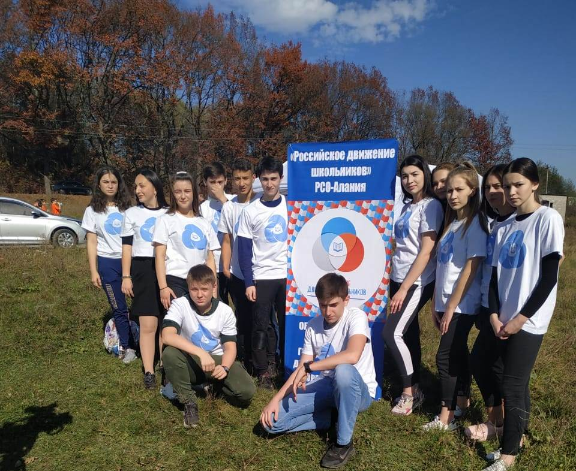
25 октября 2019 г. волонтеры нашей школы приняли участие в экологической акции «Чистый лес», уборка территории лесного фонда республики.
Акция призвана привлечь внимание общественности к необходимости бережно относиться к лесу и не засорять его, объединить усилия неравнодушных к лесу людей, которые готовы внести свою лепту в уборку лесов от бытового мусора.

Интеллектуальная игра по избирательному праву
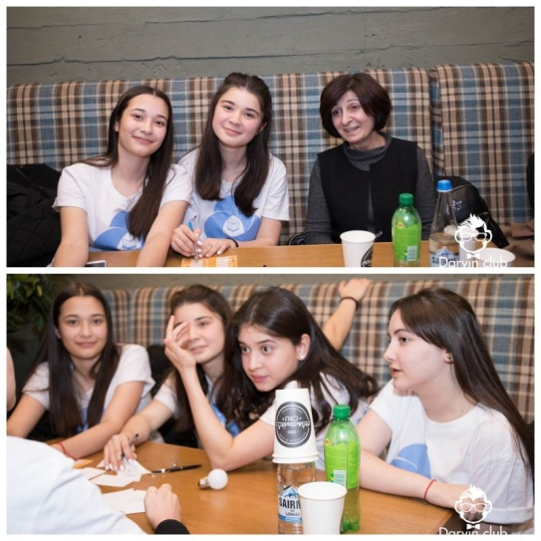
Команда волонтеров МБОУ СОШ №41 вместе с наставником – Годжиевой Ж.Б., принимала участие в интеллектуальной игре «Избирательное право» 9 декабря 2019 г., организованное Центральной избирательной комиссией РСО - Алания совместно с интеллектуальным клубом «Дарвин» при поддержке «Российского движения школьников» по РСО-Алания. Цель игры - познакомить школьников с избирательным правом в новом креатином формате, выявить умнейшую команду, отлично провести время.

Волонтеры

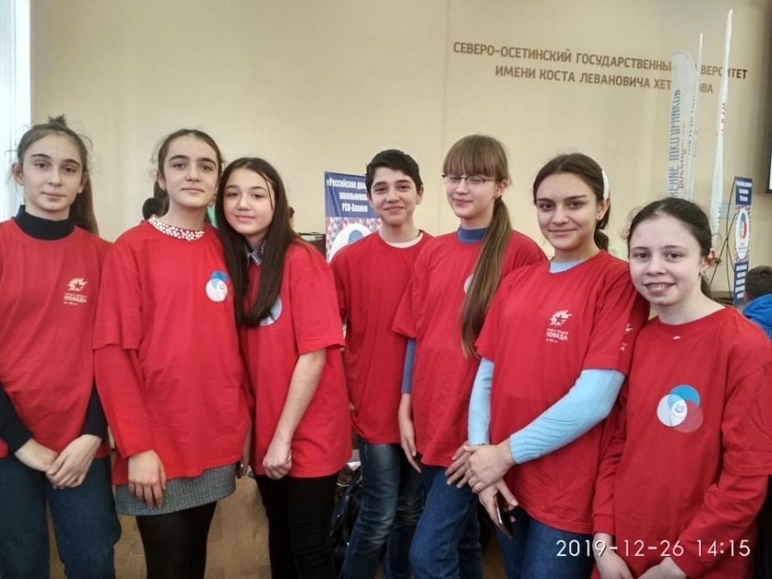
26 декабря 2019 г. 22 ученика нашей школы вступили в ряды РДШ с торжественным вручением личных волонтерских книжек. И теперь школьный отряд волонтеров насчитывает более 50 человека. Наставник волонтеров школы Годжиева Жанна Борисовна

